**Сушко Розалия Кондратова (Suszkowna Rozalia)**

26.09.1792 – крещение, крестные родители Сушко Василь и Сушко Юстына (РГИА 823-2-18, л.245, №27/1792-р (коп), НИАБ 136-13-894, л.17, №58/1792-р (ориг)).

07.1816 - Сушко Розалия Кондратова: помещичья крестьянка, в ревизию 1816 года июль месяц – 15 лет, жила в доме 1 (НИАБ 333-9-84, л.254).

**РГИА 823-2-18** Лист 245. **Метрическая запись №27/1792-р (коп).**

(См. тж.: НИАБ 136-13-894, лист 17,№58/1792-р (ориг))

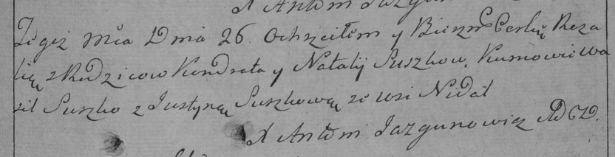

Дедиловичская Покровская церковь. 26 сентября 1792 года. Метрическая запись о крещении.

Suszkowna Rozalia – дочь: Сушко Розалия Кондратова, с деревни Недаль.

Suszko Kondrat – отец: Сушко Кондрат Демидов, с деревни Недаль.

Suszkowa Natalija – мать: Сушко Наталья, с деревни Недаль.

Suszko Wasil – кум.

Suszkowa Justyna – кума.

Jazgunowicz Antoni – ксёндз.

**НИАБ 136-12-894** Лист 17. **Метрическая запись №58/1792-р (ориг).**

(См. тж.: РГИА 823-2-18, лист 245,№27/1792-р (коп))

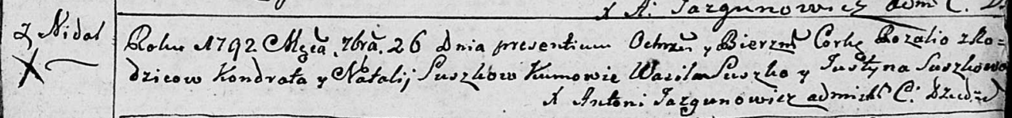

Дедиловичская Покровская церковь. 26 сентября 1792 года. Метрическая запись о крещении.

Suszkowna Rozalia – дочь: Сушко Розалия Кондратова, с деревни Недаль.

Suszko Kondrat – отец: Сушко Кондрат Демидов, с деревни Недаль.

Suszkowa Natalla – мать: Сушко Наталья, с деревни Недаль.

Suszko Wasil – крестный отец.

Suszkowa Justyna – крестная мать.

Jazgunowicz Antoni – ксёндз.

07.1816 **НИАБ 333-9-84**

Ревизские сказки помещичьих крестьян Борисовского уезда за 1816 год

Литеры С, Т, У

Лист 195

Борисовского повета помещика Иосифа Слизеня бывшаго маршала сего повета от поверенного Людвига Пужевскаго по доверенности

Объявление

Веритель оной во исполнение манифеста о ревизии состоявшагося … нне подачу ревизских сказок имения Мстиже с принадлежащими к оному деревнями, почему составил я двойным числом сказки вообще со штрафом с наличнаго числа 656 душ 32 рублями 85 копейками, присеем Казенной палате представляя покорнейше прошу в приеме как сказок так равно штрафных денег выдать мне квитанцию

июля дня 1816 года

деревня Нидали

лист 253об-254

№1 Кондрат Демидов Сушко 34 - 39

Кондратовы сыновья *Алексей* 12 - ум 1812

Ян 8 - 13

Кондратовы братья Гаврило 28 - 33

Иван 20 - 25

Кондрата жена Наталья 38

его дочь Розалия 15

Гаврилы жена Агапа 32

его дочь Наталья 11

Кондратова сестра Зеновья 45

Сушко Розалия Кондратова: помещичья крестьянка, в ревизию 1816 года июль месяц – 15 лет, жила в доме 1 (НИАБ 333-9-84, л.254).